


《Web前端框架应用》实验报告（04）

标 题： | Vue的基本语法（下）

学 院: | 信息工程学院
专 业: | 计算机科学与技术
班 级: | ***（自行修改）
姓 名: | ***（自行修改）
学 号: | ***（自行修改）
日 期: | ***（自行修改）

Vue的基本语法（下）
- 实验目的
- 整合文本输入、单选、多选、下拉等多种表单绑定，实现综合信息展示。
- 掌握侦听器，能够灵活运用侦听器监听数据的变化并进行相应的操作
- 实验内容与解题过程
第一题：用户信息管理
可以更新自己的个人信息，包括姓名、简介、性别、兴趣爱好、部门选择、以及年龄等。需要支持表单的各种输入控件，实时更新显示用户信息，确保数据格式正确，并提供数据提交功能。
1.姓名：确保姓名不能为空；
2.兴趣爱好：添加“全选”和“全不选”按钮，实现复选框的全选和全不选操作；
3.年龄：确保用户输入的年龄是数字，通过表单校验，确保用户年龄至少为18岁。
4.表单提交：表单提交按钮只有在所有信息有效时才可用。点击提交时，通过submitForm：方法模拟表单提交，并在弹窗提示表单提交成功。
5.实时信息展示：实时显示用户的完整信息摘要，让用户及时了解自己输入的内容。
输出结果示例：
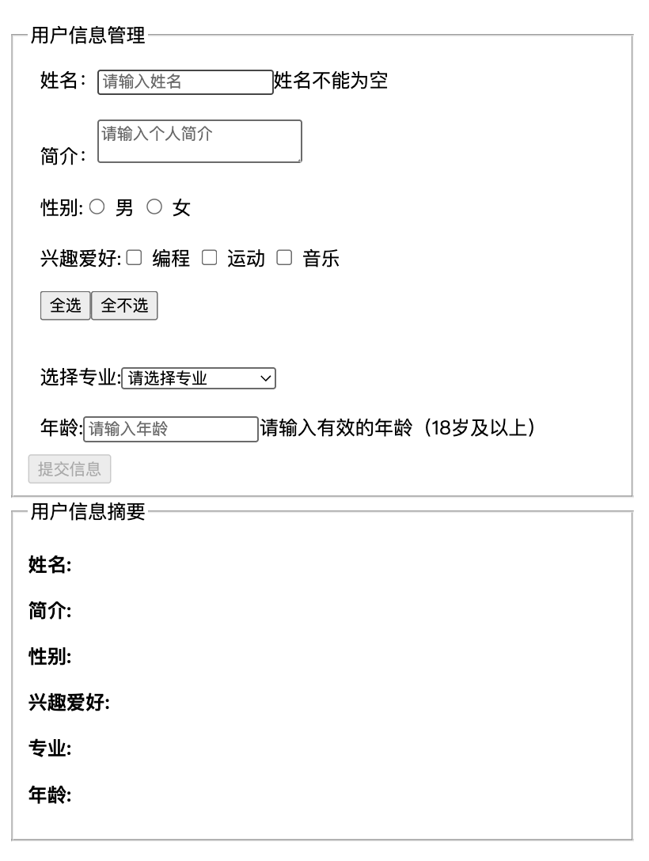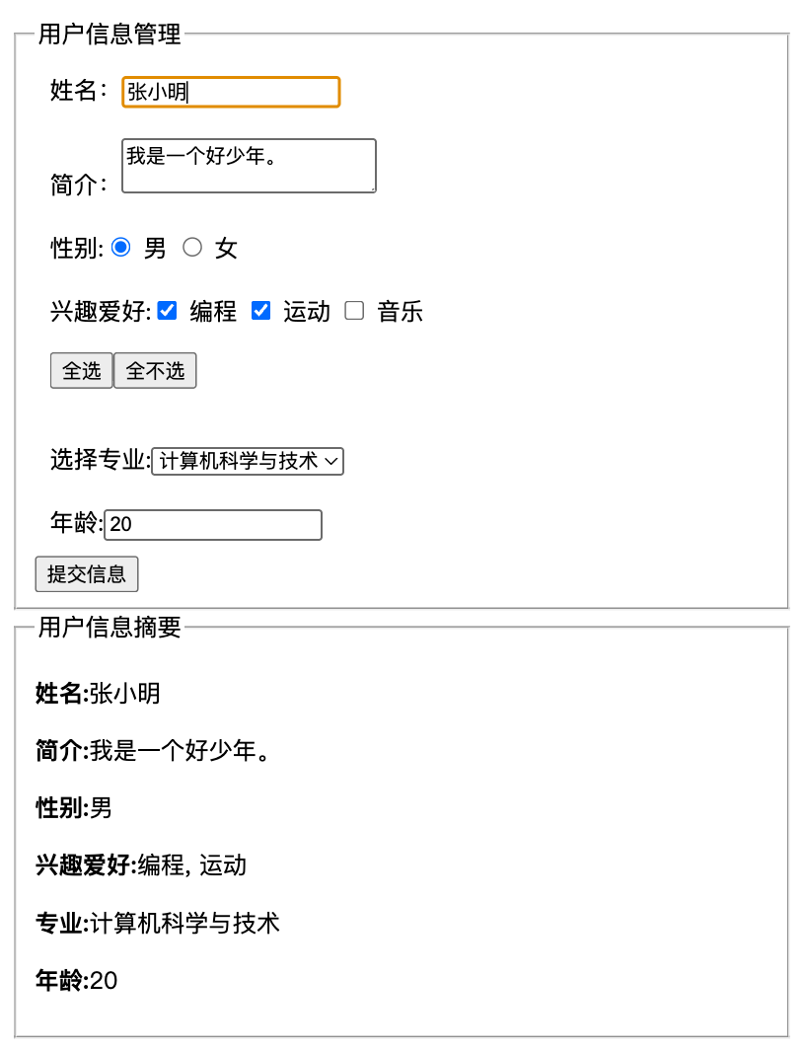
（1）代码截图：

（2）页面效果截图：

第二题：外卖点餐
用户在外卖平台上选择菜品并调整数量，提交订单时会显示所有已选菜品及总价。
1.选择菜品和数量：可以通过复选框选择菜品，并调整数量；
2.总价：实时更新总价；
3.提交订单：显示订单信息和总价。
输出结果示例：
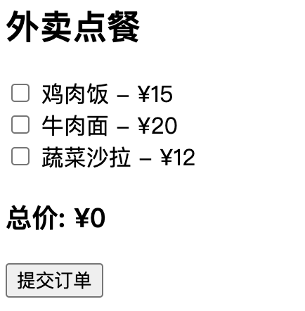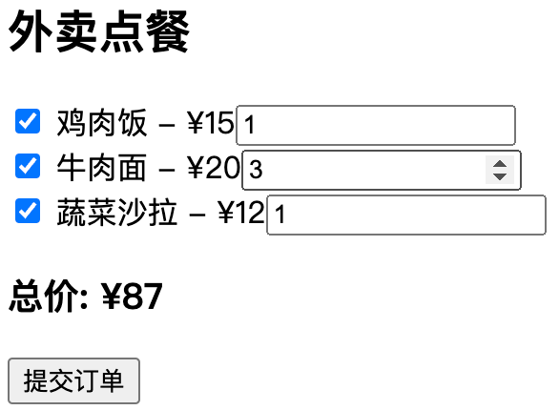
（1）代码截图：

（2）页面效果截图：

第三题：邮箱验证
在一个用户注册表单中，用户输入的邮箱地址需要实时验证其格式是否正确，并在输入框下方显示相应的提示信息。
提示：验证电子邮件地址的正则表达式：/^[^\s@]+@[^\s@]+\.[^\s@]+$/（参考）
输出结果示例：
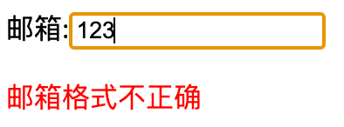
（1）代码截图：

（2）页面效果截图：

第四题：动态内容加载
在一个博客平台中，用户浏览文章列表时，可以选择不同的分页，系统会根据用户的分页选择动态加载不同页的文章内容（通过 watch 监听 currentPage 的变化）。
1.模拟请求：在 fetchArticles 方法中，在控制台打印出请求地址；
2.模拟延迟：使用 setTimeout 模拟网络请求的延迟，设置为 1 秒；
3.生成假数据：假设总共有 25 篇文章，每页显示 5 篇文章。根据当前页码动态生成文章标题，文章 ID 也随之变化，以保持唯一性。
4.数据展示：在页面上展示生成的文章列表，并允许用户通过“上一页”和“下一页”按钮进行分页。点击分页按钮时，会看到加载提示。
输出结果示例：
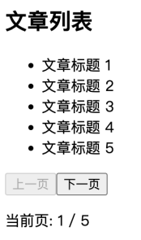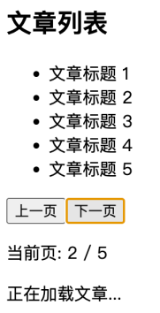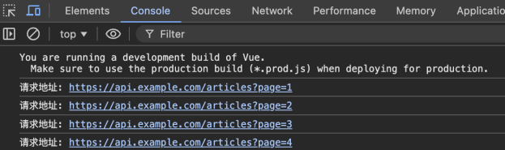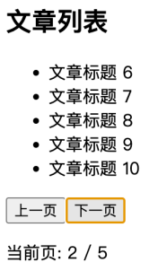
（1）代码截图：

（2）页面效果截图：

- 实验总结
记录编译、执行代码过程中出现的系统错误提示，并分析该错误出现的原因和解决办法。

***其它要求：排版必须美观，字体保持一致；描述逻辑清晰，语句通顺。

